**作业5：简答题**

简述磁敏二极管的工作原理（参考原理图）。

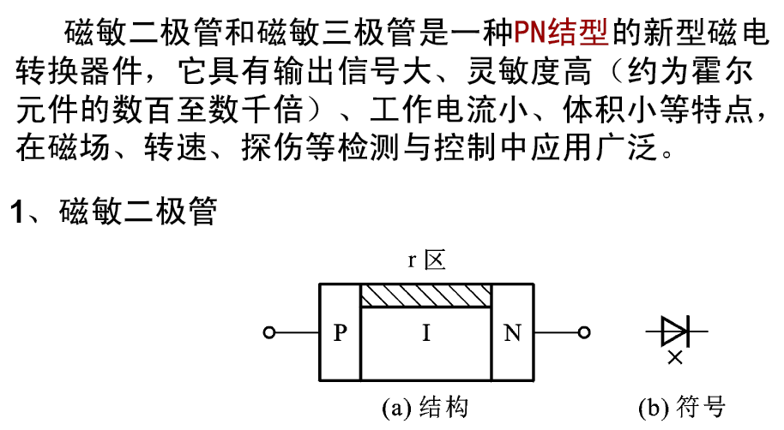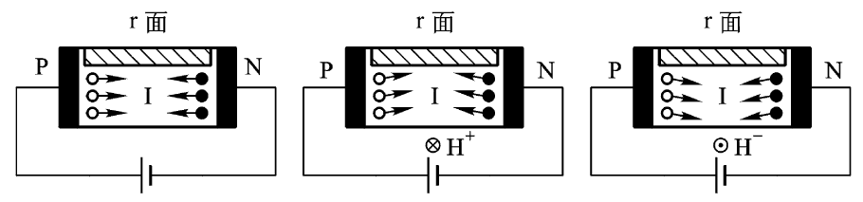

**答：**

P型和N型电极由高阻材料制成，I为本征区。I区的r面粗糙，设置成高复合区（r区），目的是使电子－空穴对易于在粗糙表面复合而消失；另一面比较光滑。磁场强度的改变引起电流发生变化，实现磁电转换。

当磁敏二极管受到外界磁场H+作用时，电子和空穴受到洛仑兹力的作用向r区偏转，电子和空穴复合速度加快，所形成的电流减小；

当磁敏二极管受到外界磁场H－作用时，电子和空穴受到洛仑兹力的作用向I区偏转，电子和空穴复合速度减慢，所形成的电流增大。

**作业6：简答题**

简述磁敏三极管的工作原理（参考原理图）。

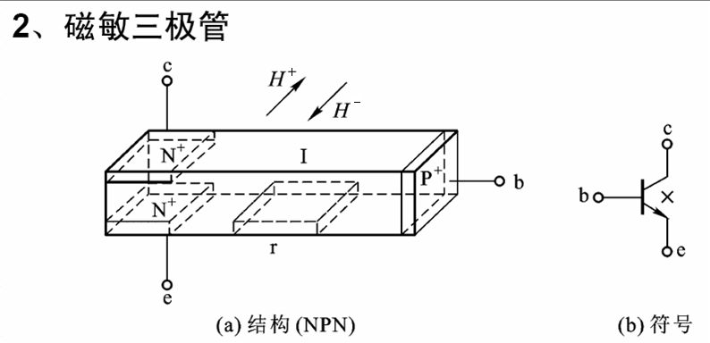

**答：**如果外加正向偏压，即P区接正，N区接负，那么将会有大量空穴从P区注入到I区，同时也有大量电子从N区注入到I区，如将这样的磁敏三极管置于磁场中，则注入的电子和空穴都要受到洛仑兹力的作用而向一个方向偏转，当磁场方向使电子和空穴向r面偏转时，它们将因复合而消失，因而电流很小；当磁场方向使电子和空穴向光滑面偏转时它们的复合率变小，电流就大。

在正反向磁场作用下，其集电极电流出现明显变化。当受到正向磁场(H+) 作用时，载流子向发射极一侧偏转，使集电极电流减小。当受到负向磁场(H-)作用时，载流子向集电极一侧偏转，使集电极电流增大。

由此可见，高复合面与光滑面的复合率差别愈大，磁敏三极管的灵敏度也就愈高。磁敏三极管在不同的磁场强度和方向下的伏安特性曲线不同。利用这些特性曲线就能根据某一偏压下的电流值来确定磁场的大小和方向。

**作业8：简答题**

简述热电偶冷端补偿的各种方法。

**答：**0℃恒温法；补偿导线法；修正法；补偿电桥法。

1）0℃恒温法

将冷端至于0℃恒温器（冰水混合物）中，该方法精度很高，但维护麻烦，延长的热电偶使成本增加。一般在实验室用于校正标准热电偶等高精度温度测量。



2）冷端温度实时测量修正法

计算机自动采集系统常采用实时测量冷端温度的方法，利用测得的温度对热电偶输出的热电势进行补偿，消除冷端温度不为0℃所带来的误差。

3）补偿导线法

为使冷端远离热源，可用相同分度值的补偿导线延长热电偶，从而获得一个相对稳定的冷端温度。然后用中间温度定律求出热端温度，补偿导线相对便宜一些。补偿导线在一定温度范围内（0～100℃）要具有与所连接热电偶相同的热电性能。不同的热电偶要配不同的导线，极性也不能接错。

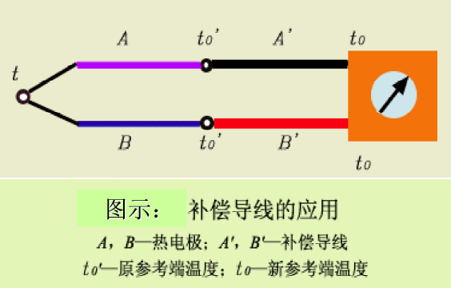

4）补偿电桥法

是利用不平衡电桥(又称冷端补偿器)产生不平衡电压来自动补偿热电偶因冷端温度变化而引起的热电势变化。



当Tu＝20℃时，电桥平衡；

当Tu≠20℃时，电桥的输出将不为零。

如果电桥的输出Δu满足：



回路总电势为：



**作业9：简答题**

简述频率调制型光纤传感器的工作原理。

**答：**在频率调制型光纤传感器中，光纤只起着传输光的作用，它的工作原理是光学多普勒效应，即由于观察者和目标的相对运动，观察者接收到的光波频率将发生变化。采用光学多普勒测量系统，可以方便的实现在非接触条件下对液体流速流量的测量，如血液、气流及其他液体。

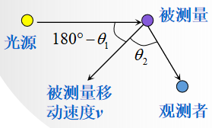



**作业12：选择题**

感应同步器的输出信号是一个反映定尺与滑尺相对位移的交变感应电势，可以通过（ B D ）对输出信号进行处理，得到位移信息。

A. 鉴频法 B. 鉴相法 C. 鉴差法 D. 鉴幅法

**作业13：选择题**

容栅传感器可看成由多个（ C ）组成。当动尺相对定尺移动时，发射电极与反射电极间的相对面积发生变化，导致反射电极上的电荷量产生变化。

A. 干涉光栅 B. 可调电阻器 C. 可变电容器 D. 光电晶体管

**作业15：选择题**

接触燃烧式气体传感器如下图，R1=R2。

 

如果电阻R1发生烧断，则输出电压E会（ A ）。

A. 增大 B. 减小 C. 等于E0 D. 等于0

**作业16：填空题**

当光栅之间的夹角*θ*很小，且两光栅的栅距都为W时，莫尔条纹间距B（*a*-*a*间距）为  。由于*θ*值很小，条纹近似与栅线方向 垂直 ，因此称为 横向莫尔条纹 。

**作业17：填空题**

角度编码器是测量角位移的最直接、最有效的数字式传感器，它把角位移直接转换成 脉冲 或 二进制编码 ，分为 增量 编码器和 绝对 编码器。

**作业18：填空题**

根据光被调制的原理，光纤传感器分为： 强度 调制型、 频率 调制型

波长 调制型、 相位 调制型及 偏振态 调制型。

**作业19：填空题**

频率为*f*的光子能量为： *E* = *hf* ；光子能量被电子吸收后，能量转化为电子逸出功和动能，即： *hf*=*mv*2/2+*A* 。

**作业20：填空题**

解调也叫 检波 ，是调制的逆过程，其目的是从已调信号中恢复出原始的

基带信号 。

**作业21：填空题**

生物敏传感器由分子识别元件 敏感基元 和与之结合的信号转换器件

换能器 两部分组成。